“Ứng dụng công nghệ thông tin trong quản lý và dạy học”

Chiều thứ bảy ngày 09/09/2023, Trường THCS Dương Hà tổ chức chuyên đề “Ứng dụng công nghệ thông tin trong quản lý và dạy học” do đồng chí đồng chí Trần Đức Hòa – đại diện tổ Khoa Học Tự Nhiên thực hiện.

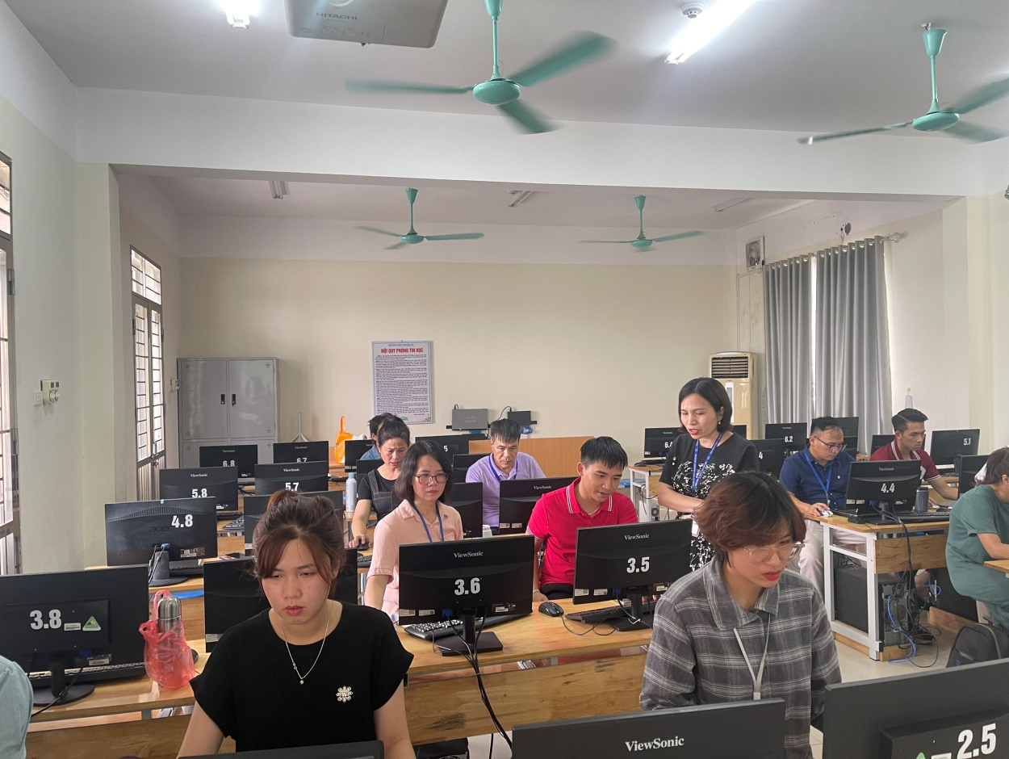

Theo đánh giá của Sở Giáo dục và Đào tạo Hà Nội, thời gian qua, các trường học thuộc thành phố Hà Nội đã có nhiều nỗ lực và đạt kết quả tích cực trong ứng dụng công nghệ thông tin, chuyển đổi số. Việc chuyển đổi số được xác định là một trong những nhiệm vụ trọng tâm năm học 2023-2024 của toàn ngành.
Ứng dụng CNTT vào giảng dạy và quản lý là việc làm thường xuyên của cán bộ, giáo viên Trường THCS Dương Hà. Ban giám hiệu nhà trường đã tranh thủ mọi nguồn lực đầu tư cơ sở vật chất, trang thiết bị dạy học như máy tính, máy chiếu, hệ thống đường truyền nối mạng; tạo điều kiện cho cán bộ quản lý, giáo viên được bồi dưỡng kiến thức CNTT. Tất cả các lớp học đã có đủ máy tính có kết nối internet phục vụ công tác quản lý, chỉ đạo và dạy học. Trường có cán bộ, giáo viên phụ trách CNTT, sử dụng thành thạo các phần mềm quản lý và các kỹ thuật máy tính để đáp ứng yêu cầu quản trị, vận hành hệ thống. Các phần mềm được nhà trường ứng dụng phục vụ hiệu quả công tác quản lý, và nhiệm vụ chuyên môn; tham gia mạng lưới “Trường học kết nối” để giáo viên, học sinh giảng dạy và học tập...
Tại chuyên đề, toàn bộ giáo viên trong nhà trường đã nghe đồng chí Trần Đức Hòa – đại diện tổ Khoa Học Tự Nhiên giới thiệu về các giải pháp chuyển đổi số trong quản trị nhà trường và tham gia thảo luận, đóng góp ý kiến để làm rõ hơn về điều kiện triển khai cũng như những tiện ích có thể khai thác khi áp dụng.
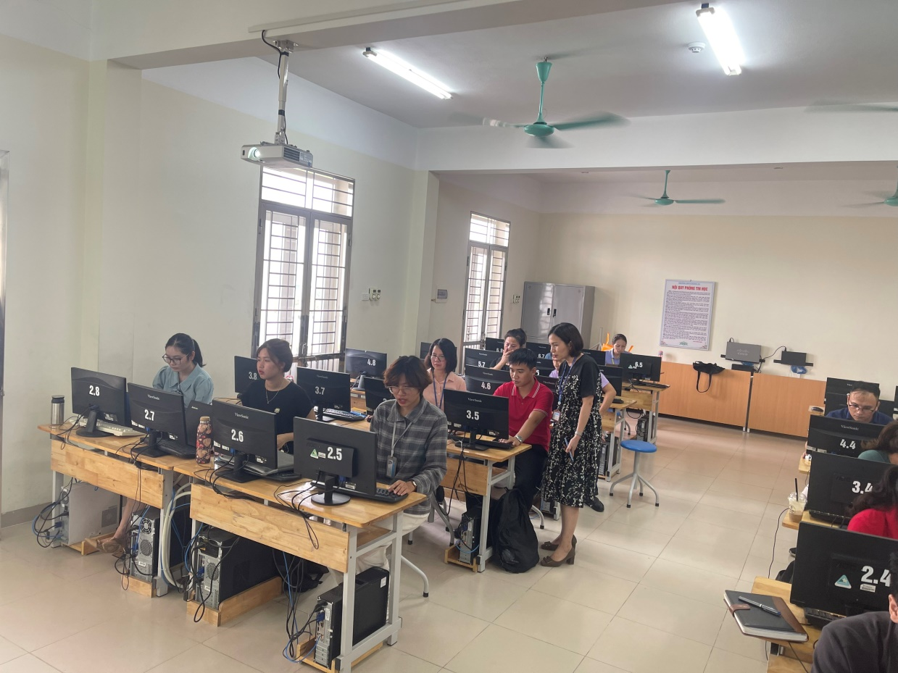

Các giáo viên đã được hướng dẫn: lên lịch công tác tuần trên trang dgcbccvc.hanoi.gov; khai báo lịch báo giảng trên trang truong.hanoi.edu; khai báo thiết bị đồ dùng dạy học trên hồ sơ trực tuyến của trường; in sổ điểm; ghi sổ đầu bài, sổ công tác chủ nhiệm; đưa kế hoạch bài dạy lên trang hsdttruong.qlgd.edu; cách tạo game đua vịt Duck Race gọi trả bài vui nhộn; hướng dẫn tạo và sử dụng phần mềm Plickers và cuối cùng là hướng dẫn sử dụng máy chiếu vật thể
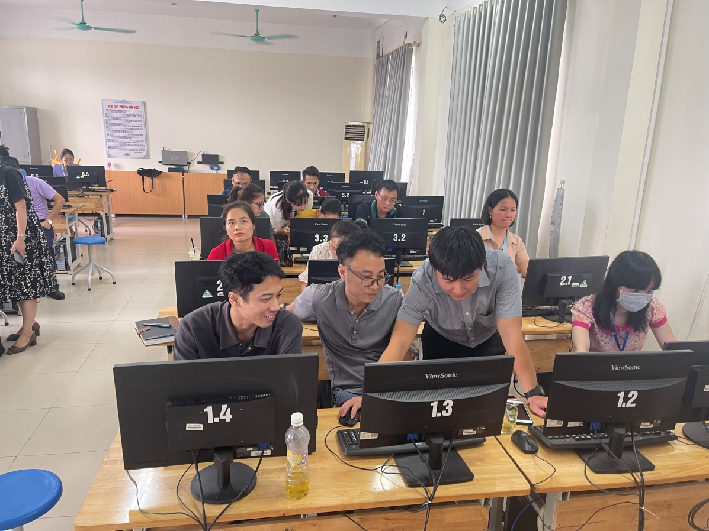
Các ý kiến thống nhất nhận định, việc quản lý hồ sơ chuyên môn trực tuyến không chỉ giúp tiết kiệm thời gian và nguồn lực, mà còn tăng tính chính xác và bảo mật, nhờ đó, việc xử lý và chia sẻ thông tin dễ dàng hơn.
Với những giải pháp cụ thể, đồng bộ, thường xuyên, Trường THCS Dương Hà đã và đang đạt được những kết quả quan trọng trong lộ trình chuyển đổi số, từng bước xây dựng nền giáo dục đáp ứng nhu cầu của thời đại công nghệ số - xã hội số./.

